PRESENTACION

Nombre: Auto Urbión, S.L.

Forma jurídica: Sociedad Limitada Sector de Actividad: Automoción CNAE: 4511 IAE: 6151 y 6912
Convenio Colectivo:

El convenio de Talleres Reparación: Resolución de 4 de marzo de 2019, de la Dirección General de Innovación, Trabajo, Industria y Comercio, por la que se registra y publica el convenio colectivo de trabajo para la actividad de Talleres de Reparación, Mantenimiento e Inspección Técnica de Vehículos de la Comunidad Autónoma de La Rioja para los años 2019, 2020 y 2021

El convenio de Comercio del metal: de 23 de noviembre de 2006.

La empresa, dado que el convenio de comercio del metal no ha sido revisado, utiliza en de talleres de reparación para las revisiones salariales.

El sistema de clasificación que se contempla en el presente Convenio se estructura en áreas, grupos y niveles profesionales.

PARTES QUE LO CONCIERTAN

El presente plan de Igualdad se concierta entre:

Por parte de los trabajadores los delegados del personal:

- Dª Dominique Minniti Miguel con DNI 16563494K
- D. Rubén García Romero con DNI 16574459S Por parte de la empresa:
- Dª Ana Pérez Viguera con DNI 16614790G
- D. Jesús Romero Arnedo con DNI 16557090B
-

AMBITO PERSONAL, TERRITORIAL Y TEMPORAL

Aplica a todas las personas de la empresa incluyendo a las personas cedidas por las Empresas de Trabajo Temporal y/o en prácticas.

Empresa concesionaria de Renault con sede principal en Logroño y sucursales satélite en Calahorra y Haro.

4520 - Mantenimiento y reparación de vehículos de motor. 4511 - Ventas de automóviles y vehículos de motor ligeros

Nombre:

Sector de Actividad: Automoción (Concesionario de Vehículos) Dimensión: Entre 48 y 58 Trabajadores
Estructura Organizativa: Organigrama

Vigencia: 4 años. Del 23 de enero de 2023 al 22 de enero de 2027

DEFINICIONES:

Acciones positivas: Medidas temporales dirigidas a un grupo determinado con las que se pretender suprimir y/o prevenir una discriminación o compensar las desventajas resultantes de actitudes, comportamientos y estructuras existentes.

Acoso por razón de sexo: Cualquier comportamiento realizado en función del sexo de una persona, con el propósito o el efecto de atentar contra su dignidad y de crear un entorno intimidatorio, degradante u ofensivo.

Acoso sexual: Cualquier comportamiento verbal o físico, de naturaleza sexual no deseado que tenga el propósito o produzca el efecto de atentar contra la dignidad de una persona, en particular cuando se crea un entorno intimidatorio, degradante y ofensivo.

Conciliación de la vida laboral, familiar y personal: Necesidad de armonizar los espacios dedicados al trabajo, a la familia y a la vida individual que cada quien debe atender personalmente, sea hombre o mujer, y que requiere de un compromiso activo, porque no hacerlo afecta a las personas que están a nuestro alrededor.

Compatibilización: Equilibrar el tiempo disponible para poder desarrollar dos labores que en un principio pueden resultar incompatibles.

Cultura organizacional: Conjunto de valores, creencias y actitudes que determinan los comportamientos tanto individuales como colectivos dentro de una organización.

Discriminación: Trato desfavorable dado a una persona en razón de su pertenencia a un grupo concreto.

Diversidad: Diferencias visibles y no visibles que incluyen factores como el sexo, la edad, la raza, la discapacidad, la religión, la personalidad o el estilo de trabajo.

División sexual del trabajo: Se entiende por división sexual del trabajo a la división tradicional del trabajo remunerado (productivo) y no remunerado (reproductivo) entre hombres y mujeres, según la cual se atribuye a ellas la responsabilidad del ámbito doméstico y de cuidados, y a los hombres la actividad pública y económica.

Estereotipos sociales: Determinan lo que socialmente se acepta como adecuado y conveniente para una persona, en función de sus características.

Igualdad de trato entre hombres y mujeres: Ausencia de toda discriminación por razón de sexo.

Lenguaje sexista: Es aquel uso que se hace del lenguaje, donde se oculta, se subordina, se infravalora y se excluye a uno de los dos sexos. Por ejemplo, es habitual el uso exclusivo de uno de los dos géneros (en general el masculino) para referirse a ambos, excluyendo al otro (aunque sea involuntaria dicha exclusión).

Principio de igualdad: Este principio responde a los derechos que tienen las personas a no ser discriminadas por razón de sexo, raza o religión. Es un derecho fundamental.

Responsabilidad social corporativa: Supone para la empresa, además del cumplimiento de las obligaciones legales, la integración voluntaria en su gobierno y gestión, de acciones y procedimientos relacionados con las preocupaciones sociales, laborales, medioambientales y de respeto a los derechos humanos que surgen de sus relaciones internas y externas.

Roles: Un rol es el “papel” que cada persona asume y expresa en su conducta y en sus relaciones con los demás. Así, el rol de género engloba todas las convicciones y actitudes de hombres y mujeres, en función de su sexo y en consonancia con lo que establecen los estereotipos de género.

Sexismo: Tendencia cultural a considerar que un sexo tiene superioridad sobre otro y a comportarse de acuerdo a esta idea.

Techo de cristal: Barrera indivisible que dificulta el acceso de las mujeres al poder, a los niveles de decisión y a los niveles más altos de responsabilidad de una empresa u organización a causa de los prejuicios acerca de sus capacidades profesionales.

INFORME RESUMEN DEL DIAGNOSTICO

  - Fecha de Constitución de la comisión negociadora: 22/07/2022
  - Fecha de Aprobación del Diagnóstico: 5/09/2022 Datos desagregados por sexo a 31/12/2021.
Total personal propias de Auto Urbión: 58 (*) Hombres: 50 Mujeres:7

(*) Datos referidos a todo el año 2021. No reflejan el total de la plantilla sino en nº de personas que han trabajado en Auto Urbión en algún momento durante el año 2021

La representación de los trabajadores se ejerce a través de delegados de personal por 1 hombre y 1 mujer Los promedios de antigüedad y edad de la plantilla son los siguientes (a 31/12/2021)
Antigüedad y Edad | Hombre |  | Mujer
 | Antigüedad Media | Edad media | Antigüedad Media | Edad media
COMERCIO METAL | 22 | 52 | 20 | 44
TALLERES DE REPARACIÓN | 13 | 41 | 12 | 51
Promedio empresa | 16 | 45 | 16 | 47

La tipología de los contratos se desglosa en la siguiente tabla:

Tipo de contrato
 | Hombre | Mujer | Total
100 (Indefinido) | 36 | 6 | 42
189 (Indef. Conversión temp.) | 10 | 1 | 11
402 (circunstancias de la prod. | 5 |  | 5
Total general | 51 | 7 | 58

No se aprecian, en relación a los tipos de contrato sesgos a algún tipo de discriminación por razón de sexo (se mantiene la proporción por tipo de contrato)

se llevó a cabo un cuestionario sobre igualdad y teas relacionados, cuyos resultados han sido los siguientes:
 | PREGUNTA | Promedio | Hombres | Mujeres
1 | Mis funciones y Responsabilidades están claramente definidas | 4,42 | 4,43 | 4,4
2 | En mi puesto de trabajo puedo desarrollar todas mis habilidades | 4,42 | 4,34 | 4,4
3 | Se atienden mis necesidades de formación independientemente de mi sexo | 4,64 | 4,78 | 4
4 | Las condiciones ambientales y de seguridad de mi trabajo son adecuadas | 4,42 | 4,47 | 4
5 | Existen posibilidades de promoción Interna en función de mis capacidades y los requisitos exigidos para el puesto y las conozco | 3,86 | 3,95 | 3,4
6 | He recibido formación en Prevención de Riesgos Laborales | 4,53 | 4,56 | 4
7 | He recibido formación sobre igualdad | 3,17 | 3,27 | 2,6
8 | En mi empresa NO he sido o NO me he sentido acosado/a en ningún momento por mi condición sexual o mi raza | 4,83 | 4,82 | 4,8
9 | Existe un canal de denuncias interno para este tipo de problemas y conozco la forma de proceder | 3,25 | 3,47 | 2,2
10 | Puedo conciliar mi vida laboral, personal y familiar y conozco las posibilidades existentes | 3,92 | 4 | 3,6
11 | En esta empresa todos somos tratados en condiciones de igualdad. No existe discriminación por razón de sexo ni ningún tipo de exclusión | 4,47 | 4,52 | 4,4

Se consideraron inadecuados los resultados inferiores a 3,5 puntos en cada ítem de la encuesta. Parte de los objetivos del Plan de Igualdad están basados en las puntuaciones por debajo de esa cantidad.

En relación a los procesos de selección y contratación no se han detectado sesgos ni ningún tipo de condicionante por razón de sexo.

VALORACION DE LOS PUESTOS DE TRABAJO

Se llevó a cabo también una valoración de los puestos de trabajo utilizando la herramienta del ministerio, en la que, como se aprecia en la gráfica siguiente:

Comercio del Metal
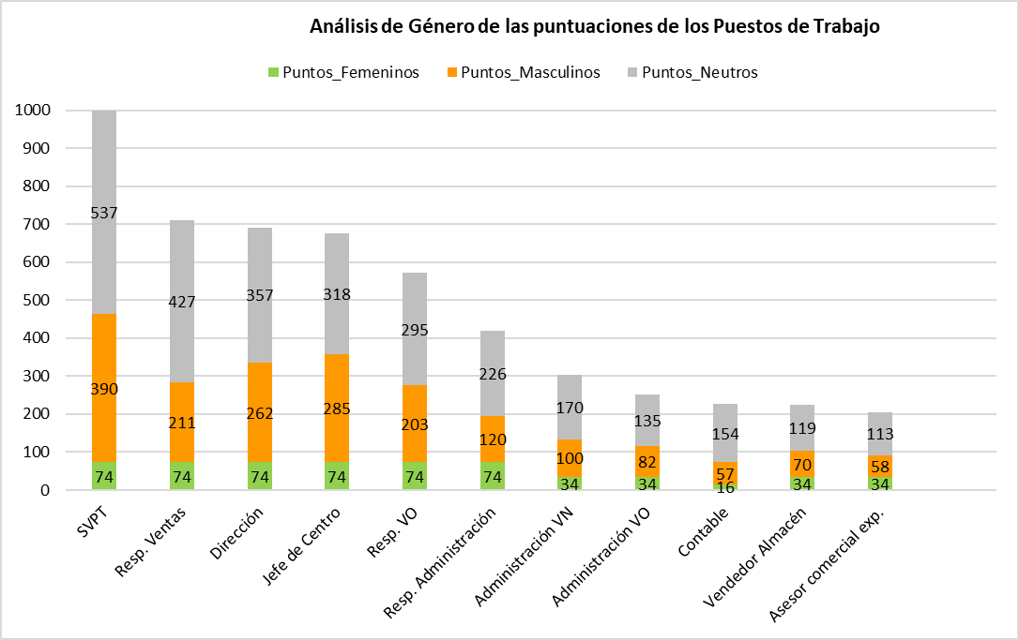

Viendo la gráfica podemos detectar que en los puestos de responsabilidad (principalmente en las áreas de ventas y postventa) hay una preponderancia de puntos obtenidos por factores considerados como masculinos. Se considera una presencia equilibrada de hombre y mujeres cuando la representación de cada sexo no supera el 60% ni es inferior al 40%.

Convenio Talleres de Reparación:
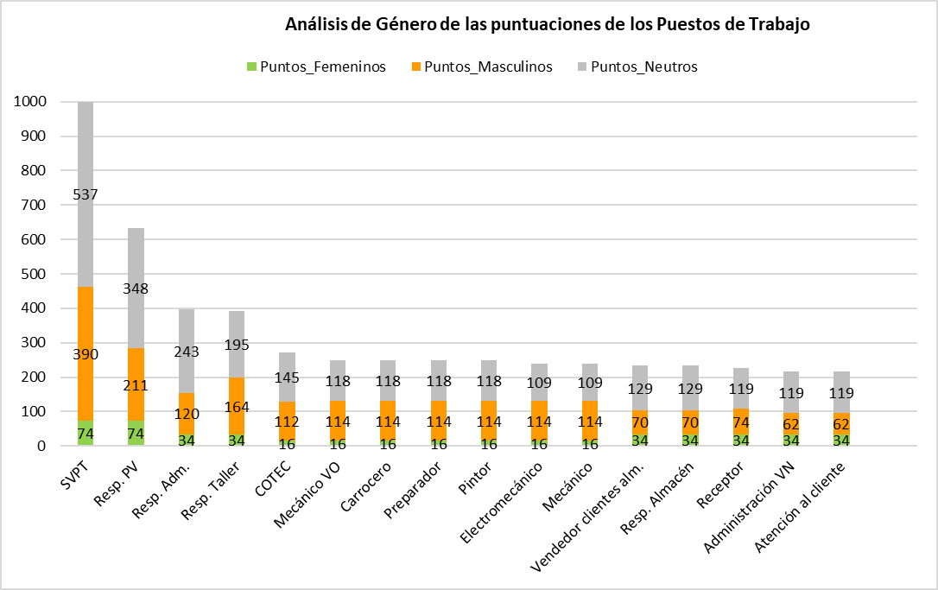

EN RELACION A LA VALORACION ECONOMICA DE LOS PUESTOS DE TRABAJO

  - El promedio de salario normalizado para cada puesto es equivalente o superior al salario base por puntos en todos los puestos de trabajo.

  - En aquellos puestos de trabajo donde coinciden hombres y mujeres, aunque el salario anual normalizado de los hombres es ligeramente superior al de las mujeres, las diferencias se explican por las diferencias ya comentadas antes relacionadas con la antigüedad y los incentivos propios de determinados puestos de trabajo.

RESULTADOS DE LA AUDITORIA RETRIBUTIVA

Se identifican a continuación aquellos grupos profesionales en los que las diferencias salariales han sido superiores al 25% y la explicación de dichas diferencias.

Retribuciones Totales | Nº | Nº SC | Retribución Equiparada | No requiere aclaración al ser inferior al 25%.  No obstante si no se tienen en cuenta las  retribuciones del personal directivo (todos hombres) el % baja al 16%
TOTAL |  |  | 24%
Hombre | 51 | 51 | 25.952
Mujer | 7 | 7 | 19.755

GRUPO 03 |  |  | 46% | Se encuentran incluidos en este grupo los vendedores y el jefe de postventa que reciben comisión por las ventas (asociadas al puesto de trabajo) Así mismo, existen 3 hombres con una antigüedad muy elevada (Antigüedad hombres en este grupo profesional 24,13 mujeres 13,18). Si se eliminan los conceptos citados el % disminuye hasta el 19%. Además 3 trabajadores  integrantes de este grupo se han jubilado por lo que en próximos cálculos este % disminuirá significativamente.
Hombre | 7 | 7 | 41.625
Mujer | 1 | 1 | 22.555
GRUPO 05 |  |  | -11% | Únicamente Hombres
Hombre | 15 | 15 | 24.804 | Únicamente Hombres
Mujer | 1 | 1 | 27.456 | Únicamente Hombres
GRUPO 07 |  |  | -14%
Hombre | 2 | 2 | 8.909
Mujer | 5 | 5 | 20.400

CONDICIONES DE TRABAJO

Jornadas de trabajo, horario y distribución del tiempo de trabajo.

- Logroño: de 9:00 a 13:30 y de 16:00 a 20:00
- Calahorra: de 9:00 a 13:30 y de 16:00 a 20:00
- Haro: de 9:00 a 13:30 y de 16:00 a 20:00

Horarios Orientativos ya que el personal se incorpora en diferentes horarios en función del puesto de trabajo (máx. 8 horas)

Régimen de trabajo: Jornada partida

Teletrabajo. Durante la pandemia se pusieron los medios para facilitar el teletrabajo. En la actualidad y dada la idiosincrasia de la empresa es complicado esta forma de trabajo ya que la atención al público y los trabajos de reparación y mantenimiento de vehículos requieren la presencia del personal en las instalaciones de la empresa.

Permisos y excedencias: Se conceden los permisos y excedencias legales cuando se solicitan.

Movilidad funcional y geográfica: No existe movilidad funcional y geográfica salvo los desplazamientos habituales de los comerciales y el equipo directivo. Los desplazamientos se realizan principalmente para la asistencia a cursos de formación y para visitas a las sedes.

PROMOCION PROFESIONAL

No existe ninguna traba a la promoción interna que no sea el cumplimiento de los perfiles requeridos para cada puesto de trabajo.

CONCLUSIONES Y PROPUESTAS PARA LA MEJORA Y EL PLAN DE IGUALDAD

Tanto las conclusiones como las propuestas para el plan de igualdad fueron aprobadas por todos los miembros de la comisión negociadora

PROPUESTAS PARA EL PLAN DE IGUALDAD

- Definir una política de Igualdad que incluya la no discriminación por razón de sexo, y el compromiso de no discriminación en la selección de candidatos/as, acoso, …

- Designar responsable de igualdad

- Mejorar la comunicación interna transmitiendo la seguridad a todos los integrantes de la empresa de que las opiniones, encuestas, sugerencias y resto de información nunca puede ser motivo de represalias.

- Emprender acciones formativas e informativas relacionadas con el acoso (que todo el personal conozca el protocolo, los canales de denuncia, ...) una vez se haya implantado el protocolo de acoso.

- Emprender acciones formativas relacionadas con la igualdad (por parte de personal especializado).

- Facilitar internamente el acceso a los diferentes puestos de trabajo para conocer los requisitos de acceso y en su caso establecer aquellas acciones que faciliten la promoción interna que suponen o puedan suponer dificultades de acceso por razón de sexo.

- Utilización del Lenguaje Inclusivo en la designación de los puestos de trabajo

OBJETIVOS DEL PLAN DE IGUALDAD (Generales y específicos). MEDIDAS DEL PLAN DE IGUALDAD, PRIORIDADES Y RECURSOS

¿Qué objetivos tiene un plan de igualdad?

- Garantizar la igualdad de trato y oportunidades de mujeres y hombres en la empresa.
- Integrar la perspectiva de género transversalmente en la cultura de la compañía y especialmente en la gestión de recursos humanos.
- Garantizar la igualdad retributiva para trabajos de igual valor.
- Facilitar la conciliación de la vida personal, familiar y laboral de las personas que integran la plantilla, desarrollando las políticas de corresponsabilidad.
- Favorecer el acceso e incorporación de mujeres a la empresa o a puestos de responsabilidad.
- Utilizar documentos y formas de comunicación internas y externas no sexistas.
- Garantizar la igualdad retributiva en áreas concretas donde se han detectado desigualdades por cuestiones de género.
- Promover la conciliación de la vida laboral y familiar, desarrollando las políticas de corresponsabilidad en aquellas áreas donde el acceso a estas medidas es mayoritariamente femenino.
- Promocionar la salud laboral de las empleadas públicas desde una perspectiva de género.
- Fomentar la evaluación periódica de la efectividad del principio de igualdad en sus respectivos ámbitos de actuación.

Se describen a continuación los objetivos relacionados con la igualdad que son consecuencia directa de las conclusiones extraídas y aprobadas del diagnóstico realizado.

Objetivo 1 | AREAS AFECTADAS | Acciones | Presupuesto | Responsable Ejecución | Fecha Prevista
Garantizar y Difundir el compromiso de la empresa por la igualdad y la prevención del acoso. | Todas | - Aprobar una Política de Igualdad, acoso y promoción interna | 0 € | Dirección consensuada con RLT | 31/03/2023
 | Dirección | Definir el perfil del puesto del  responsable de igualdad | 0 € | Dirección consensuada con comité de igualdad | 30/06/2023
 | Dirección | - Designación del  Responsable de Igualdad | 0 € | Dirección consensuada con RLT | 31/07/2023

Objetivo 2 | AREAS AFECTADAS | Acciones | Presupuesto | Responsable Ejecución | Fecha Prevista
Mejorar la comunicación | Todas | Revisar el | 0 € | Responsable de Calidad | 30/09/2023
Interna. |  | sistema de
 |  | comunicación
 |  | interna actual
 | Todas | Definir un nuevo | 0 € | Dirección | 30/09/2023
 |  | sistema de
 |  | acogida para
 |  | personal propio,
 |  | de ETT y
 |  | practicas
 | Todas | Establecer un | 0 € | Dirección | Continuo
 |  | recordatorio |  |  | (anual)
 |  | Anual en
 |  | materia de
 |  | Igualdad y
 |  | Acoso.

Objetivo 3 | AREAS AFECTADAS | Acciones | Presupuesto | Responsable Ejecución | Fecha Prevista
Que todo el personal tenga conocimientos sobre igualdad y acoso | Todas | Formación Interna en materia de Igualdad a toda  la empresa | 1.000 € | Responsable de Prevención | 30/09/2023
 | Todas | Formación sobre el acoso y protocolo a toda  la empresa | 1.000 € | Responsable de Prevención | 31/03/2023

Objetivo 4 | AREAS AFECTADAS | Acciones | Presupuesto | Responsable Ejecución | Fecha Prevista
Priorizar la |  | Incluir este |  | Dirección | 31/03/2023
promoción interna |  | compromiso de la
(en caso de |  | política
cumplimiento de |  | Implicar a los |  | Directores de | Continuo
perfiles) en casos |  | responsables de |  | Departamento y
de vacantes, bajas, |  | sección/departamento |  | Jefes de Sección
jubilaciones, ... |  | Informar a la comisión |  | Directores de | Continuo
 |  | de igualdad siempre |  | Departamento
 |  | que haya una
 |  | vacante o se vaya a
 |  | producir esta

Objetivo 5 | AREAS AFECTADAS | Acciones | Presupuesto | Responsable Ejecución | Fecha Prevista
Utilizar el lenguaje inclusivo o neutro en la designación de los puestos de trabajo y en su contenido | Todas | Revisar los nombres de los puestos y su contenido en las fichas  de puestos de trabajo | 0 € | Responsable de Calidad | 30/06/2023

SEGUIMIENTO Y REVISIÓN DEL PLAN DE IGUALDAD

Seguimiento del Plan: Se realizará una vez al año coincidiendo con la primera reunión anual del comité de empresa con la dirección. Sus conclusiones se reflejarán en un acta.

Seguimiento de los objetivos: Para facilitar su integración con el resto de las actividades de la empresa se van a integrar con los objetivos de Calidad, Medioambiente y Seguridad, incluyéndolos en la herramienta de gestión en el apartado objetivos y se llevará a cabo el seguimiento de forma trimestral.

Indicadores y seguimiento de los mismos:

Indicadores Cualitativos

Nº | Indicador | Frecuencia de  Medición
1 | Mis funciones y Responsabilidades están claramente definidas | Bienal
2 | En mi puesto de trabajo puedo desarrollar todas mis habilidades | Bienal
3 | Se atienden mis necesidades de formación independientemente de mi sexo | Bienal
4 | Las condiciones ambientales y de seguridad de mi trabajo son adecuadas | Bienal
5 | Existen posibilidades de promoción Interna en función de mis capacidades y los requisitos exigidos para el puesto y las conozco | Bienal
6 | He recibido formación en Prevención de Riesgos Laborales | Bienal
7 | He recibido formación específica sobre igualdad | Bienal
8 | Conozco la existencia de en mi empresa de un protocolo de acoso | Bienal
9 | He recibido formación sobre dicho protocolo de acoso | Bienal
10 | En mi empresa NO he sido o NO me he sentido acosado/a en ningún momento por mi condición sexual o mi raza | Bienal
11 | Existe un canal de denuncias interno para este tipo de problemas y conozco la forma de proceder | Bienal
11 | Puedo conciliar mi vida laboral, personal y familiar y conozco las posibilidades existentes | Bienal
12 | En esta empresa todos somos tratados en condiciones de igualdad. No existe discriminación por razón de sexo ni ningún tipo de exclusión | Bienal

Sugerencias, comunicaciones, … Indicadores Cuantitativos
Retribuciones equiparadas medias por Grupo Profesional
Grupo Profesional | Nº | Nº SC | SALARIO BASE Eq | Tot COMPL.SAL  Eq | TOTAL SALARIO  Eq | Tot Extrasalarial Eq | TOTAL  Retrib Eq | Frecuencia
 |  |  |  |  |  |  |  | Anual

Retribuciones equiparadas medias por Nivel Salarial (escala)

Escala | Nº | Nº SC | SALARIO BASE Eq | Tot COMPL.SAL  Eq | TOTAL SALARIO  Eq | Tot Extrasalarial Eq | TOTAL  Retrib Eq | Frecuencia
 |  |  |  |  |  |  |  | Anual

Revisión del Plan: La revisión se llevará a cabo en los siguientes supuestos

  - Al vencimiento fijado en el plan (4 años de vigencia)

  - Cuando se produzcan situaciones o circunstancias que provoquen una modificación sustancial en la empresa, tales como:

    - Que se hayan producido denuncias en materia de acoso y/o igualdad
    - Que se acuerde por mayoría simple en las reuniones de revisión
    - Que aparezcan nuevas situaciones o propuestas de mejora relacionadas con el acoso o la igualdad
    - Se generen nuevos puestos de trabajo que impliquen modificaciones sustanciales en el registro retributivo

EVALUACIÓN DEL PLAN DE IGUALDAD: Se incluirán en la revisión del sistema por la Dirección en cada apartado correspondiente (formación, altas y bajas, indicadores, …).

PROCEDIMIENTO DE MODIFICACION

Para modificar el plan de igualdad se procederá de la siguiente forma:

  - Se acordará la misma en cualquiera de las reuniones de seguimiento por mayoría simple.

  - Se convocará en el plazo máximo de 1 mes el comité negociador del plan en el que se abordarán las propuestas.

  - Se aprobarán, en su caso, por mayoría simple las propuestas analizadas

  - Se llevará a cabo la modificación del plan.

  - Se procederá a un nuevo registro del mismo en el lugar establecido por la administración pública.

CALENDARIO DE ACTUACIONES RESUMEN

ACTUACION | Año 1 | Año 2 | Año 3 | Año 4
Aprobación del Plan | 23/01/2023
Registro | 28/02/2023
Seguimiento de Objetivos | Trimestral | Trimestral | Trimestral | Trimestral
Seguimiento del Plan | Anual | Anual | Anual | Anual
Revisión del Plan |  |  |  | 31/01/2027

Mediante la firma del presente documento, queda aprobado el Plan de Igualdad de Auto Urbión Los asistentes:

Fdo: Fdo:

Fdo: Fdo:

Fdo: Fdo:

